ENTREMET SIMAÖ
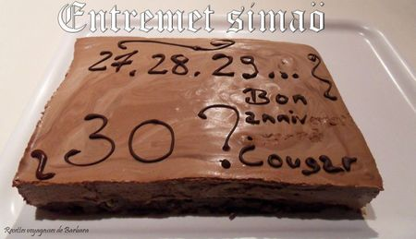
Pour 10 personnes:
- Pour la base croustillante
375g de nutella
40g de petits beurre
40g de muesli croustillant
40g de noisettes entières
- Pour le onctueux au chocolat
120g de crème liquide
80g de lait
2 jaunes d'œufs
100g de chocolat en pistoles à 64% de cacao
10g de sucre
- Pour la mousse au chocolat
410g de crème entière
100g de gel mousse au chocolat
90g de sucre glace
1 soupçon de gélatine
150g d'eau
1. Concasser grossièrement les petits beurre ainsi que le muesli. Torréfier les noisettes dans une poêle sèche. Mélanger le tout et ajouter le nutella légèrement tiédi au micro ondes. Bien mélanger.
2. Disposer le cadre à pâtisserie sur le plateau de présentation, placer le rhodoïd et y couler la base croustillante. Placer au réfrigérateur.
3. Préparer l'onctueux, faire chauffer le lait et la crème. Fouetter les jaunes d'œufs avec le sucre, ajouter le liquide chaud, bien mélanger. Faire épaissir ce mélange sur feu doux en mélangeant constamment, ne pas laisser bouillir la préparation. Placer le chocolat dans un saladier et y couler la crème, bien fouetter et verser l'onctueux sur la base croustillante. Réfrigérer.
4. Préparer la mousse, faire bouillir l'eau. Dans un saladier mélanger la poudre et la gélatine, diluer doucement avec l'eau chaude. Monter la crème en chantilly bien ferme, en dernier lieu ajouter le sucre glace. Ajouter 1/4 de la chantilly au mélange au chocolat. Puis délicatement incorporer le restant de chantilly.
5. Couler la mousse dans le cadre, lisser et placer au moins 1h30 au congélateur. Par la suite, retirer le cadre et le rhodoïd. Réserver au réfrigérateur et l'en sortir 15 min avant la dégustation.

